資訊系大學部同學離校手續流程
- 請至系網頁「學生事務文件下載」下載列印【大學部離校程序單】並依表上流程完成相關程序。記得 !! 請填寫完成表單上規定的線上調查資料及問卷調查(網址在表單上有!!!不填不能拿畢業證書哦)
- 再至畢業生離校手續查詢系統: (帳密同選課密碼) 下載列印【成功大學離校手續單】 http://140.116.165.83/~lou/leave/
學校首頁→分眾資訊→在校學生→E化服務→畢業離校手續查詢→進入系統（如下）
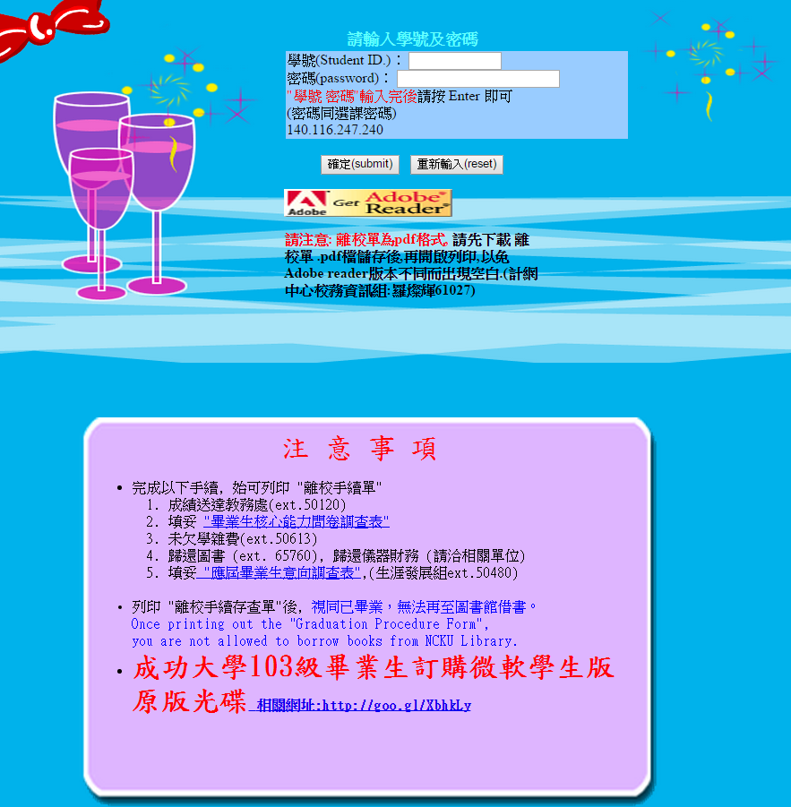
)請依照”注意事項”中的規定, 填完問卷調查表

- 以下A~D事項都完成後， 恭喜你 ! 你應該可以順利列印【成功大學離校手續單】，如有任何一項未完成, 系統會自動顯示告知, 屆時再詢問相關單位。
- 你選修的課所有成績都已送達教務處(ext.50120)
- 未欠學雜費(ext.50613)
- 圖書全數歸還(ext. 65760)
- 儀器財務全數歸還 (請洽相關單位)
- 最後第2哩,請帶著【成功大學離校手續單】及【資訊系大學部離校程序單】至系辦趙小姐處完成確認,系辦會收回【資訊系大學部離校程序單】
- 最後1哩: 帶著【成功大學離校手續單】及【學生證】至註冊組完成確認,領取畢業證書
＊到註冊組一定要攜帶學生證，之前未交畢業照片同學也要帶1張2吋畢業照去貼畢業證書用。

辦理期限: 無期限，但最好於8月底前完成

